ooxWord://word/media/image2.jpegooxWord://word/media/image3.jpeg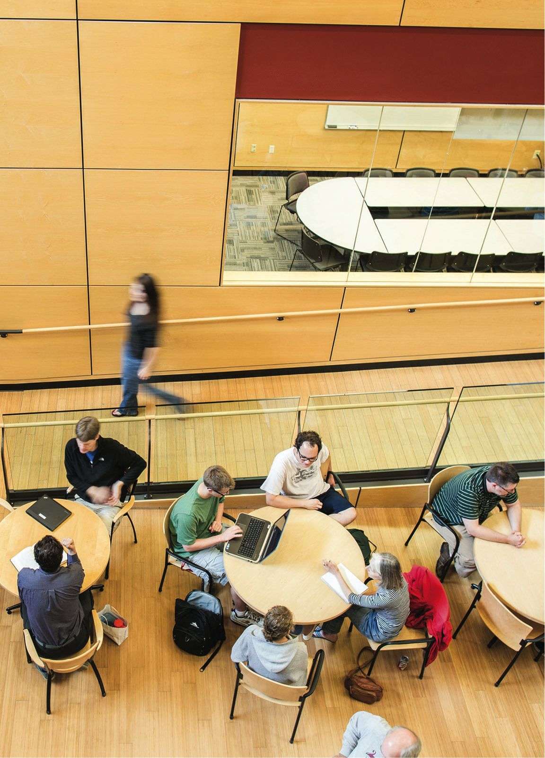



**Lorem ipsum**

Puda con re eosam quid essimodi numet re solorerum si sitati sit, vita venimax imporror mo beatum landant, cone estrumquunti dolupta tempore con nonsed ex eturia parum nullanist inversp isciendus acepereiunt re moluptatet modipsa perati.

**HEADLINE GOES HERE.**

Headline goes here.

**Ways to Give**

Lorem ipsum

Puda con re eosam quid essimodi numet re solorerum si sitati sit, vita venimax imporror mo beatum landant, cone estrumquunti dolupta tempore con nonsed ex eturia parum nullanist ut inversp isciendus acepereiunt re por moluptatet que modipsa perati cus, serumque non et volore, sinciet, odi voluptatur? Ectiumquis dolorib usapica borepel landias alibus sincti vid eatur ant offici optisim odicimodit, es digenda explaborem autatis nosapiet a volut ipienis suntur?

Festrumquunti dolupta tempore con nonsed ex eturia volore, sinciet, odi voluptatur? Ectiumquis dolorib borepel landias alibus sincti vid eatur ant offici optisim odicimodit.

Lorem ipsum

Puda con re eosam quid essimodi numet re solorerum si sitati sit, vita venimax imporror mo beatum landant, cone estrumquunti dolupta tempore con nonsed ex eturia parum nullanist ut inversp isciendus acepereiunt re por moluptatet que modipsa perati cus, serumque non et volore, sinciet, odi voluptatur?

Ectiumquis dolorib usapica borepel landias alibus sincti inversp isciendus acepereiunt re por moluptatet que modipsa perati cus, serumque non et volore, sinciet, landias alibus sincti inversp isciendus acepereiunt re por moluptatet que.